TAREA 1

Sistema de Gestión de Rutinas de Entrenamiento

Universidad Andrés Bello Facultad de Ingeniería
Carrera: Ingeniería Civil Informática
Asignatura: Paradigmas de Programación
NRC: 8025
Ciudad: Viña del Mar
Andrés López
Fecha: 16/04/2026


Introducción
Este trabajo tiene como objetivo crear un sistema orientado a objetos en C++ y utilizar Dev-C++ para gestionar rutinas de entrenamiento personalizadas en un centro deportivo. El propósito principal es modelar un programa para uso laboral, aplicando principios de programación orientada a objetos y organizando ejercicios según su nivel de intensidad y generando rutinas para su realización.
Aquí se explican las clases y los métodos utilizados en el programa y se ofrece una conclusión sobre el resultado.

Descripción de la solución
El sistema se basa en una estructura orientada a objetos, en la que la clase principal es Ejercicio, que encapsula los atributos necesarios: código, nombre, tipo, nivel de intensidad, tiempo estimado, descripción y última semana de uso.
Se implementaron dos clases derivadas, Cardio y Fuerza, que heredan de Ejercicio y representan los distintos tipos de ejercicios requeridos.
El sistema utiliza un vector para almacenar los ejercicios y realizar operaciones de creación, actualización, eliminación, búsqueda y consulta.
La generación de rutinas se realiza filtrando los ejercicios por nivel de intensidad y evitando aquellos que se utilizaron la semana anterior, cumpliendo con las restricciones de la tarea.
Se aplicaron principios de programación orientada a objetos como:
- Encapsulamiento: mediante atributos protegidos y métodos públicos.
- Herencia: uso de las clases Cardio y Fuerza.
- Polimorfismo: uso de punteros a la clase base.
- Abstracción: separación de responsabilidades en los métodos.

Diagrama de clases
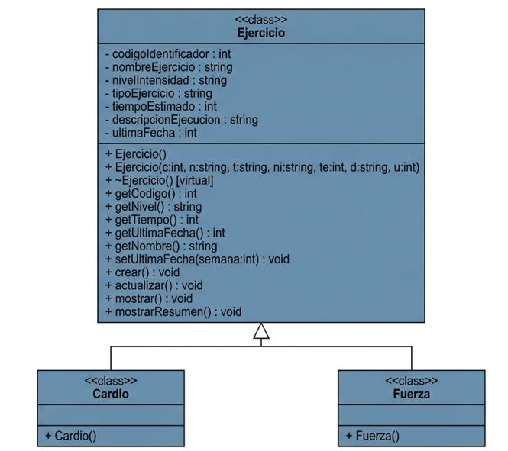
Clase Ejercicio
- Atributos: código, nombre, tipo, nivel, tiempo, descripción, última fecha.
- Métodos: crear, actualizar, mostrar, etc.
Clase Cardio → hereda de Ejercicio
Clase Fuerza → hereda de Ejercicio

Conclusión
El desarrollo del sistema permitió aplicar los conceptos de la programación orientada a objetos en C++. Se logra cumplir con los objetivos planteados: un sistema funcional que gestiona ejercicios y genera rutinas mediante un menú.
Además, se adquirieron habilidades en el manejo y uso de vectores, en el diseño de clases y en la importancia de una buena estructura de código.

